

**О внесении изменений в постановление акимата Павлодарской области от 28 мая 2015 года № 152/5 "Об утверждении регламентов государственных услуг в области лесного хозяйства и животного мира"**

***Утративший силу***

Постановление акимата Павлодарской области от 26 июня 2017 года № 178/3. Зарегистрировано Департаментом юстиции Павлодарской области 25 июля 2017 года № 5585. Утратило силу постановлением акимата Павлодарской области от 25 января 2021 года № 30/1 (вводится в действие по истечении десяти календарных дней после дня его первого официального опубликования)

      Сноска. Утратило силу постановлением акимата Павлодарской области от 25.01.2021 № 30/1 (вводится в действие по истечении десяти календарных дней после дня его первого официального опубликования).

      В соответствии с пунктом 3 статьи 16 Закона Республики Казахстан от 15 апреля 2013 года "О государственных услугах" акимат Павлодарской области **ПОСТАНОВЛЯЕТ**:

      .1. Внести в постановление акимата Павлодарской области от 28 мая 2015 года № 152/5 "Об утверждении регламентов государственных услуг в области лесного хозяйства и животного мира" (зарегистрировано в Реестре государственной регистрации нормативных правовых актов за № 4586, опубликовано 7 августа 2015 года в газете "Регион. kz") следующие изменения:

      подпункт 4) пункта 1 указанного постановления на государственном языке изложить в следующей редакции, текст на русском языке не меняется:

      "Мемлекеттік орман қоры учаскелерінде ұзақ мерзімді орман пайдалану шартын аумақтық бөлімшелерде мемлекеттік тіркеу" мемлекеттік көрсетілетін қызметтер регламенттері бекітілсін.";

      подпункт 5) пункта 1 указанного постановления исключить;

      в регламенте государственной услуги "Выдача лесорубочного и лесного билета", утвержденном указанным постановлением:

      абзац первый подпункта 3) пункта 5 изложить в следующей редакции:

      "3) ответственный исполнитель рассматривает заявление, проверяет полноту представленных документов, готовит выдачу лесорубочного и (или) лесного билета, либо мотивированный ответ об отказе в оказании государственной услуги по основаниям, предусмотренным пунктом 9-1 Стандарта - в течение 2 (двух) рабочих дней.";

      приложение к указанному регламенту государственной услуги изложить в следующей редакции согласно приложению 1 к настоящему постановлению;

      в регламенте государственной услуги "Государственная регистрация договора долгосрочного лесопользования на участках государственного лесного фонда", утвержденном указанным постановлением:

      подпункт 3) пункта 5 изложить в следующей редакции:

      "3) ответственный исполнитель рассматривает заявление, проверяет полноту представленных документов, осуществляет регистрацию договора долгосрочного лесопользования на участках государственного лесного фонда, либо готовит мотивированный ответ об отказе в оказании государственной услуги по основаниям, предусмотренным пунктом 9-1 Стандарта - в течение 1 (одного) рабочего дня;";

      приложения 1, 3 к указанному регламенту государственной услуги изложить в следующей редакции согласно приложению 2, 3 к настоящему постановлению.

      регламент государственной услуги "Выдача разрешения на использование участков под объекты строительства на землях государственного лесного фонда, где лесные ресурсы предоставлены в долгосрочное лесопользование для оздоровительных, рекреационных, историко-культурных, туристских и спортивных целей; нужд охотничьего хозяйства; побочного лесного пользования", утвержденный указанным постановлением исключить.

      2. Государственному учреждению "Управление недропользования, окружающей среды и водных ресурсов Павлодарской области" в установленном законодательством порядке обеспечить:

      государственную регистрацию настоящего постановления в территориальном органе юстиции;

      официальное опубликование настоящего постановления;

      размещение настоящего постановления на интернет-ресурсе акимата Павлодарской области.

      3. Контроль за исполнением настоящего постановления возложить на заместителя акима области Касенова Б.К.

      4. Настоящее постановление вводится в действие по истечении десяти календарных дней после дня его первого официального опубликования.

|  |  |
| --- | --- |
| *Аким области* | *Б. Бакауов* |

|  |  |
| --- | --- |
|  | Приложение 1 к постановлению акимата Павлодарской области от "26" июня 2017 года № 178/3 |
|  | Приложение к регламенту государственной услуги "Выдача лесорубочного и лесного билета" |

**Справочник бизнес-процессов оказания**  
**государственной услуги "Выдача лесорубочного и лесного билета"**

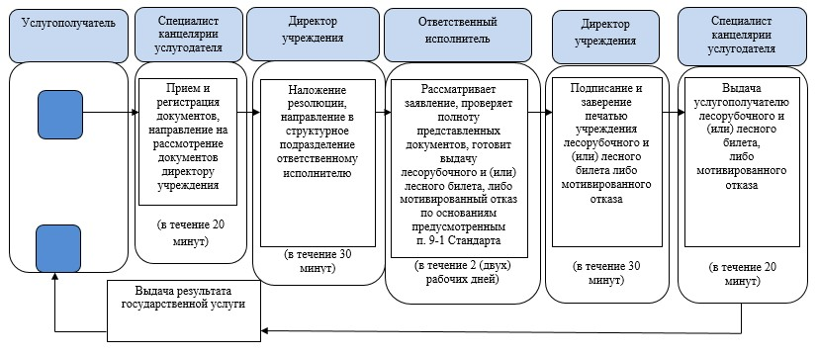

**Условные обозначения:**

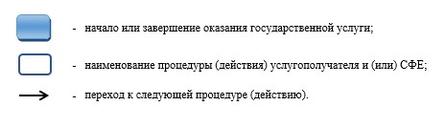

|  |  |
| --- | --- |
|  | Приложение 2 к постановлению акимата Павлодарской области от "26" июня 2017 года № 178/3 |
|  | Приложение 1 к регламенту государственной услуги "Государственная регистрация договора долгосрочного лесопользования на участках государственного лесного фонда" |

**Описание последовательности процедур (действий) между структурными**  
**подразделениями (работниками) в процессе оказания государственной услуги**  
**"Государственная регистрация договора долгосрочного лесопользования**  
**на участках государственного лесного фонда"**

|  |  |  |  |  |  |
| --- | --- | --- | --- | --- | --- |
| № действия (хода, потока работ) | 1 | 2 | 3 | 4 | 5 |
| Наименование | Специалист канцелярии услугодателя | Руководитель услугодателя | Ответственный исполнитель | Руководитель услугодателя | Специалист канцелярии услугодателя |
| Наименование действия (процесса, процедуры, операции) и их описание | Прием и регистрация поступивших документов сотрудником канцелярии услугодателя и направление руководителю услугодателя | Наложение резолюции руководителем услугодателя и направление ответственному исполнителю | Рассматривает заявление, проверяет полноту представленных документов, осуществляет регистрацию договора долгосрочного лесопользования на участках государственного лесного фонда, либо готовит мотивированный ответ об отказе, по основаниям, предусмотренным пунктом 9-1 Стандарта | Подписание руководителем услугодателя уведомления о государственной регистрации договора долгосрочного лесопользования на участках государственного лесного фонда либо мотивированного ответа об отказе | Направление результата оказания государственной услуги услугополучателю |
| Форма завершения (данные, документ, организационно-распорядительное решение) | Зарегистрированное заявление | Резолюция | Регистрация договора либо мотивированный ответ об отказе | Подписание, заверение печатью | Уведомление либо мотивированный ответ об отказе |
| Сроки исполнения | В течение 20 минут | В течение 30 минут | В течение 1(одного) рабочего дня | В течение 30 минут | В течение 10 минут |
| 2 (два) рабочих дня | | | | |

|  |  |
| --- | --- |
|  | Приложение 3 к постановлению акимата Павлодарской области от "26" июня 2017 года № 178/3 |
|  | Приложение 3 к регламенту государственной услуги "Государственная регистрация договора долгосрочного лесопользования на участках государственного лесного фонда" |

**Справочник бизнес-процессов оказания государственной услуги**  
**"Государственная регистрация договора долгосрочного лесопользования**  
**на участках государственного лесного фонда"**

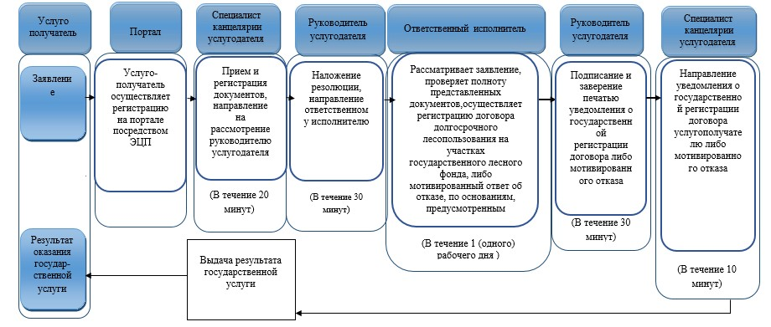

**Условные обозначения:**

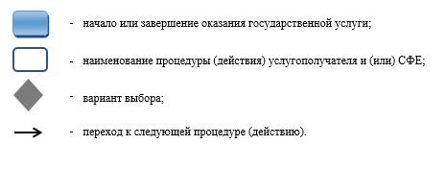

© 2012. РГП на ПХВ «Институт законодательства и правовой информации Республики Казахстан» Министерства юстиции Республики Казахстан